LA SEMAINE EN 7 GRAPHIQUES
19 octobre

------------------------------------------------------------------------------------------------------------------------------

Graphique # : L’inflation américaine repart à la hausse

L’inflation globale a bondi à 3,7 % sur un an en septembre, son plus haut niveau depuis mai.

La hausse des prix de l’essence et du gazole explique une grande partie de cette progression. Le renchérissement des billets d’avion et des voitures d’occasion a accentué la pression, portant l’inflation mensuelle à 0,6 %, sa plus forte hausse depuis mai.

Même hors alimentation et énergie, la situation s’est dégradée : l’inflation sous-jacente est passée de 2,4 % en août à 2,6 %, au-dessus des attentes.

Les ménages sont clairement sous pression : les prix ont augmenté de 3,7 % sur un an, plus vite que les salaires moyens, en hausse de 3 %.

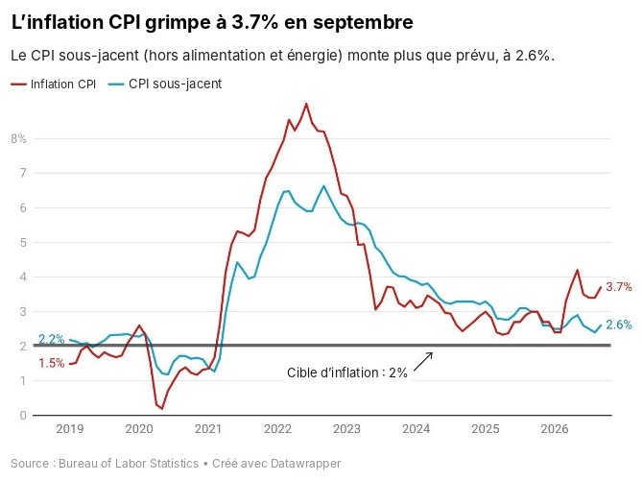

Source : Heather Long sur X, BLS

Graphique # : Le pouvoir des couvertures de magazines

Malgré des chiffres d’inflation CPI et PPI américains supérieurs aux attentes, les rendements des bons du Trésor américain s’effondrent. Ce repli intervient quelques jours après une couverture de The Economist qui se demandait si le marché obligataire allait exploser.

Les couvertures de magazines se sont souvent révélées de puissants signaux d’investissement à contre-courant.

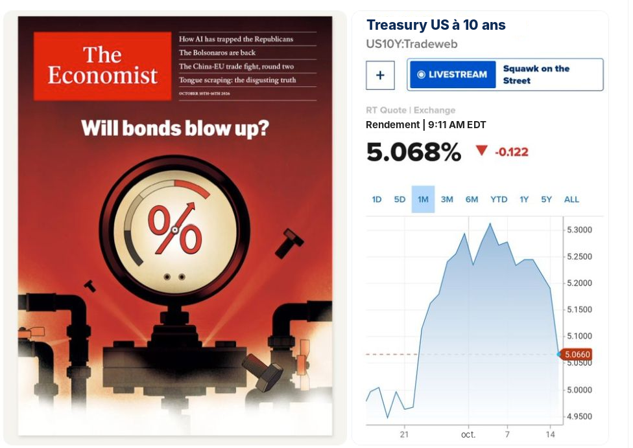

Source : Ryan Detrick
Graphique # : Depuis le début du second semestre, les émissions de dette des hyperscalers éclipsent celles des marchés émergents

Depuis le 1er juillet, deux hyperscalers à eux seuls (Amazon et Alphabet) ont émis davantage de dette que l’ensemble des États émergents réunis.

Amazon et Alphabet ont levé environ 126 milliards de dollars cette année, contre quelque 41 milliards pour les émetteurs souverains émergents.

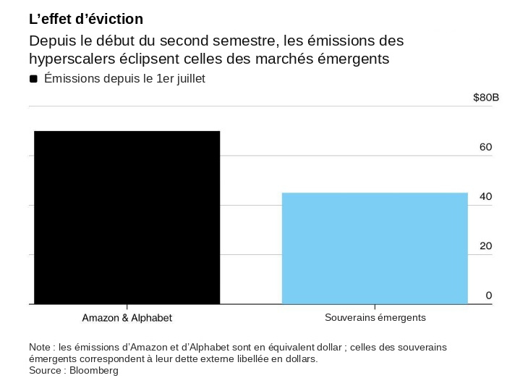

Source : Nic
@puckrin sur X

Graphique # : Le monde dépense toujours davantage en alcool qu’en infrastructures d’IA

Dépenses en 2026 :
• Alcool : 1,70 milliard de dollars
• Infrastructures d’IA : 1,484 milliard de dollars

Selon les projections, les dépenses d’IA dépasseront pour la première fois celles consacrées à l’alcool l’an prochain.

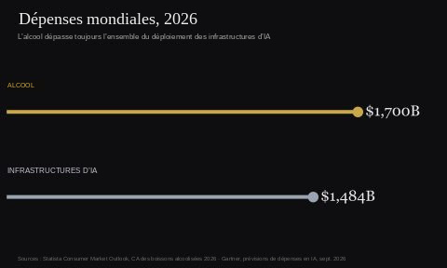
Source : Michael Burry Stock Tracker ♟
@burrytracker

Graphique # : La plus grande disruption de l’IA pourrait être l’effondrement de son coût

Le coût de l’IA baisse plus vite que celui de toute autre technologie transformatrice de l’histoire, 54 fois plus vite que l’électricité, et ce rythme n’a pas faibli depuis GPT-3.

Ce qui a pris des décennies à d’autres technologies semble se produire en quelques années dans l’IA.

Les implications économiques sont considérables : à mesure que l’intelligence devient moins chère, davantage de tâches peuvent être automatisées, personnalisées ou améliorées de façon rentable. La baisse des coûts peut faire bondir la demande, même si les prix reculent.

Pour les investisseurs, cette dynamique est à la fois une opportunité et une source de pression. Une IA moins chère pourrait profiter aux entreprises qui l’utilisent, tout en comprimant les marges des fournisseurs dont les produits deviennent interchangeables. L’explosion des usages ne se traduit pas automatiquement par une hausse des bénéfices.

Une réserve : le graphique ne précise ni l’indicateur retenu pour mesurer le coût de l’IA ni sa source. L’ampleur spectaculaire de la baisse reste à vérifier, et ces technologies sont mesurées dans des unités différentes.

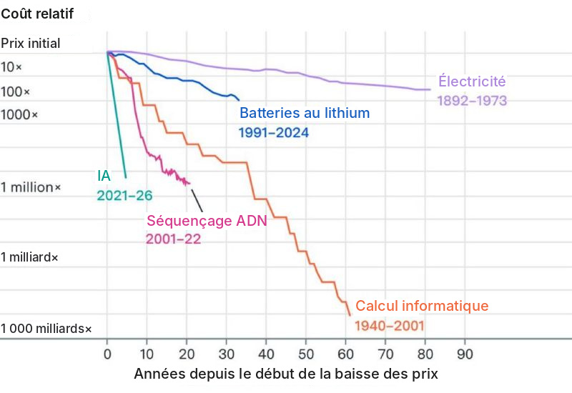

Source : Linus ✦ Ekenstam
@LinusEkenstam

Graphique # : Le Royaume-Uni est le pays qui a acheté le plus d’obligations françaises

Le Royaume-Uni est donc le plus exposé à un risque de contagion et de pertes si la France venait à faire défaut sur sa dette ou à devoir solliciter un prêt du FMI et de la Banque centrale européenne.

Lorsque la Grèce a connu cette situation lors de la crise bancaire européenne de 2011, le chômage des jeunes a grimpé jusqu’à 60 % en 2013.

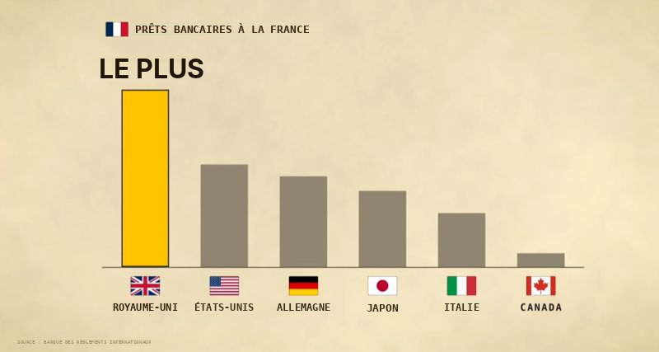

Source : Financelot
@FinanceLancelot

Graphique # : La Chine, une économie en K

En Chine, septembre a de nouveau affiché un excédent commercial colossal de 133,5 milliards de dollars, avec des exportations en hausse de 36,3 % sur un an.

Il paraît illusoire d’espérer que Pékin renonce de sitôt à une croissance tirée par les exportations.

L’économie chinoise prend de plus en plus la forme d’un K :

• La branche haute : les exportateurs et l’industrie de pointe profitent de la demande mondiale de semi-conducteurs, d’infrastructures d’IA et de technologies vertes.

• La branche basse : les ménages subissent les pertes de patrimoine liées à l’immobilier, un marché de l’emploi atone et la nécessité de se désendetter. La consommation reste faible, les familles privilégiant la protection de leurs finances.

Les usines peuvent prospérer alors même que les consommateurs se sentent plus pauvres.

Pékin dépend donc fortement de la demande extérieure pour compenser la faiblesse intérieure, ce qui rend peu probable un virage rapide hors des exportations.

Tant que les ménages chinois n’auront pas retrouvé la confiance nécessaire pour dépenser, le reste du monde continuera d’absorber la production des usines chinoises.
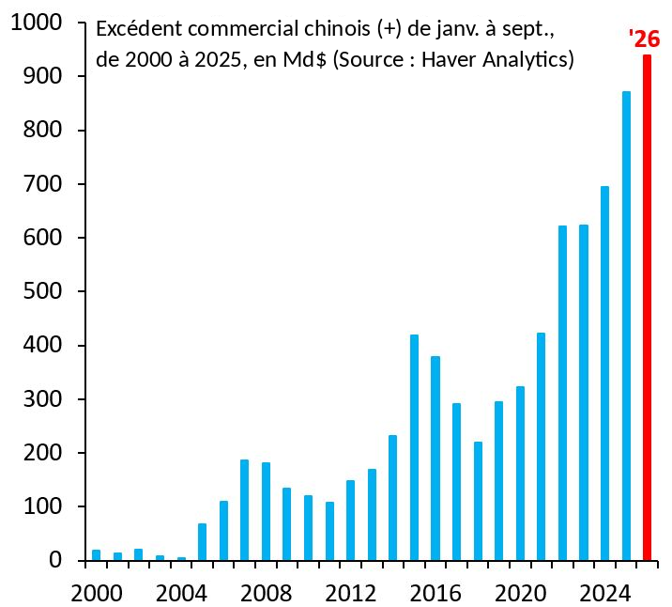

Source : Robin Brooks

